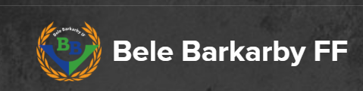 **Information vid matcher**

* Målsättningen är att kallelser skickas söndagen innan matchdag men senast måndag.
* Säsongen 2025’s spelschema ligger i kalender på laget.se, kontrollera och meddela där ni vet att ni inte kan delta.

Vi vill senast kl 12 söndagen innan matchdagar få meddelande om man inte kan delta på nån/några nästkommande helgs matcher. Ändringar med kort varsel innebär merarbete samt att tänkta strukturer och upplägg ändras.

* Sista anmälningsdag för match är onsdagar kl.18.00 (anmäl gärna så tidigt som möjligt), har man inte anmält sig då anmälningstiden löpt ut går platsen automatiskt till någon på reservlistan för den omgången.
* 8st spelare kallas till varje matchtillfälle det innebär i nuläget att 5st spelare hamnar på en reservlista och kommer placeras in ett av lagen efter anmälningstiden passerats och får därefter en kallelse till någon av matcherna. Reservplatsen kommer vara rullande för varje matchomgång.
* Samling på plats vid matcher sker 30 min före matchstart. Exakt tid och adress ser ni i

kallelsen. Vid behov av samåkning kolla med övriga föräldrar i lagets gemensamma WhatsApp grupp.

* Förhinder efter anmälningstiden har passerats görs det i ett privat meddelande via WhatsApp till Jimmy eller Jonni.
* Eventuella flytt av spelare mellan matcherna görs av Jimmy eller Jonnii. Detta för att kunna balansera lagen på ett så bra sätt som möjligt.
* Som föräldrar vid planen tänker vi på att alltid peppa hela laget, både i med- och motgång.

Kom också ihåg att inte coacha från sidlinjen då det lätt förvirrar spelarna på planen som

kanske nyss fått helt andra direktiv från sina tränare.